ATRAVESSE A FRONTEIRA DIGITAL.
TRON: ARES ESTREIA EM EXCLUSIVO
NO DISNEY+ A 7 DE JANEIRO
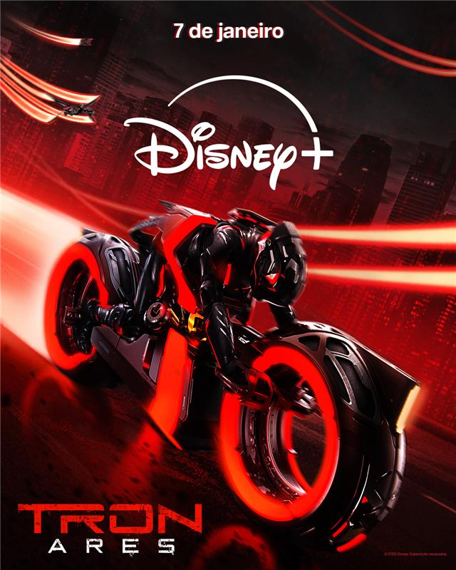
Novo Spot AQUI
Imagens AQUI

Lisboa, 31 de dezembro – O novo ano assinala o regresso à Grid com a estreia de Tron: Ares, a épica aventura de ação e ficção científica, que chega a 7 de janeiro ao Disney+. Realizado por Joachim Rønning, o mais recente capítulo da saga TRON convida os fãs a mergulhar num novo e impressionante mundo, repleto de espetáculo a alta velocidade, sem sair de casa. A ação intensa mantém o público em constante suspense, lançando-o para um confronto de alto risco entre a inteligência artificial e a humanidade, impulsionado por efeitos visuais de última geração e por uma banda sonora original eletrizante dos Nine Inch Nails.
Na senda dos filmes originais Tron e Tron: O Legado, Tron: Ares é descrito como “um filme acelerado e emocionante que arranca a fundo e nunca abranda” (Jonathan Sim, Coming Soon). A crítica destaca ainda que “a tela criada por Rønning e pelo diretor de fotografia Jeff Cronenweth está repleta de cor, contraste e movimento, enquanto a banda sonora de inspiração techno dos Nine Inch Nails faz literalmente tremer a cadeira” (Joseph Morona, Cleveland.com).
Tron: Ares será o mais recente filme disponível em IMAX Enhanced no Disney+, apresentando o rácio de imagem expandido exclusivo do IMAX para todos os subscritores, garantindo que a visão criativa dos cineastas é plenamente preservada, para uma experiência mais imersiva em casa. Os subscritores com televisores e recetores AV certificados podem ainda desfrutar de som IMAX Enhanced com tecnologia DTS, com toda a gama dinâmica da mistura cinematográfica original.
Antes de avançar para o futuro, regresse às origens da viagem. Tron e Tron: O Legado estão agora disponíveis no Disney+, convidando os espectadores a acompanhar a evolução da Grid e o legado que conduz diretamente a Tron: Ares.
Sinopse do Filme
Prepare-se para a ação e aventura eletrizantes de Tron: Ares. Quando um Programa altamente sofisticado, chamado Ares, é enviado do mundo digital para o mundo real numa missão perigosa, dá-se o primeiro contacto da humanidade com seres de inteligência artificial.

SOBRE O DISNEY+
O Disney+ é o serviço de streaming exclusivo dos filmes e séries Disney, Pixar, Marvel, Star Wars e National Geographic, bem como da série The Simpsons e, fora dos Estados Unidos, da marca de entretenimento geral Hulu. Como principal serviço de streaming direto ao consumidor da The Walt Disney Company, o Disney+ serve como ponto de ligação entre públicos de todo o mundo, oferecendo uma coleção inigualável de entretenimento premiado e programação familiar de referência. Com acesso ilimitado à longa história da Disney, marcada por entretenimento incrível em cinema e televisão, o Disney+ é também o serviço de streaming exclusivo para os mais recentes lançamentos dos The Walt Disney Studios. Para mais informações, visite disneyplus.com, ou consulte a aplicação Disney+, disponível na maioria dos dispositivos móveis e televisões conectadas.

Para mais informações contacte:
Margarida Troni
PR Supervisor
margarida.x.troni@disney.com

